Подсистема ИРИ в АРМе Книговыдача

Подсистема ИРИ (Избирательного Распространения Информации) предназначена для ведения постоянных запросов пользователей (профилей ИРИ) и выполнения на их основе пакетных поисков в новых поступлениях баз данных ЭК с рассылкой результатов по электронной почте.

Для описания профилей ИРИ в структуре БД RDR (читателей) выделено специальное поле с меткой 140. Поле повторяющееся, т.е. пользователь ИРИ может иметь произвольное количество профилей. На рис. 1 изображен РЛ подполей для описания профиля ИРИ.

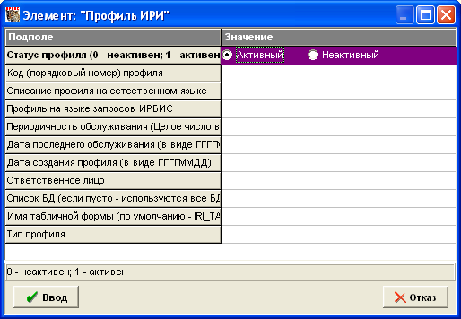
Рис.1

Для описания каждого профиля ИРИ предлагаются следующие элементы (подполя):
- A – статус профиля. Принимает два значения: 1 – Активный (означает, что по данному профилю ведется обслуживание); 0 – Неактивный (означает, что по данному профилю обслуживание приостановлено). Элемент обязательный;
- B – код профиля. Произвольный код (возможно, порядковый номер), однозначно определяющий (идентифицирующий) профиль ИРИ в рамках конкретного пользователя. Элемент обязательный;
- C – описание профиля на естественном языке;
- D – формулировка профиля ИРИ на языке запросов ИРБИС. Элемент обязательный. Для ввода может использоваться список (справочник) постоянных запросов, формируемый в АРМе Каталогизатор;
- E – периодичность обслуживания. Определяет периодичность (в днях) проведения поисков по данному профилю (рассылок). Задается в виде целого числа в диапазоне 1-31. По умолчанию – 1;
- F – дата последнего обслуживания (рассылки). Формируется АВТОМАТИЧЕСКИ – в виде ГГГГММДД;
- G – дата создания профиля – в виде ГГГГММДД. Элемент необязательный;
- H – ответственное лицо (сформировавшее профиль). Элемент необязательный;
- I – список БД. Перечень имен баз данных ЭК (разделенных запятой), по которым необходимо выполнять поиск (рассылку) по данному профилю. По умолчанию – используются все БД ЭК, доступные в АРМе Книговыдача;
- K – имя табличной формы. Определяет табличную форму для результатов поиска (рассылки). По умолчанию используется табличная форма IRI_TAB в БД RDR;
- L – тип профиля. Произвольная типология профилей. Элемент необязательный. Для ввода предлагается заготовка справочника iri_type.mnu

Основной пользовательский интерфейс подсистемы ИРИ вызывается соответствующим режимом (кнопкой) в разделе ЧИТАТЕЛИ главного меню (см. Рис. 2)

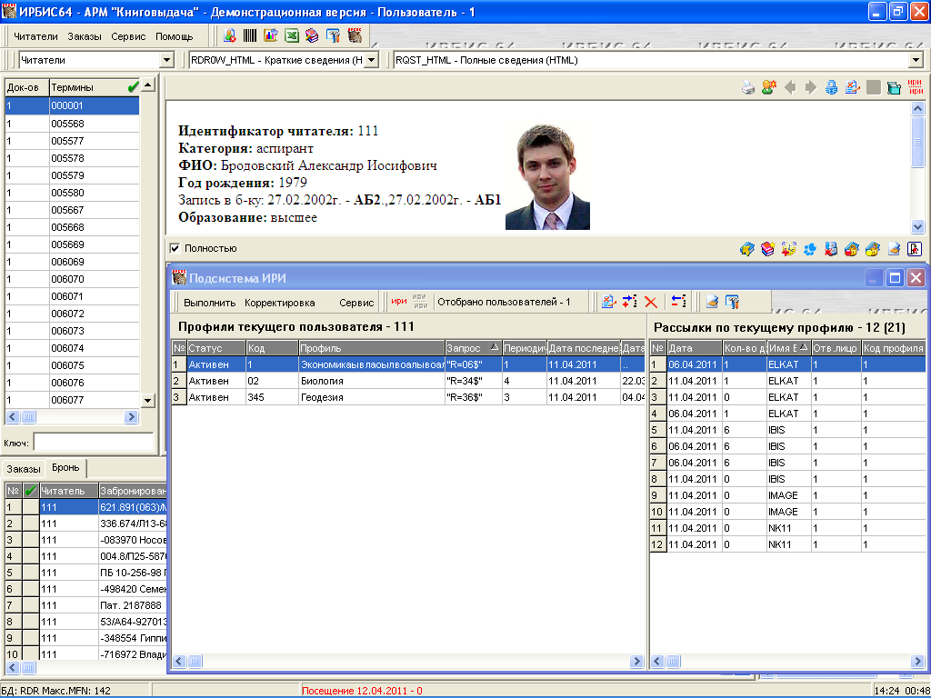
Рис. 2

Пользовательский интерфейс подсистемы ИРИ представляет собой плавающее (немодальное) окно, содержимое которого определяется и управляется основным интерфейсом АРМа Книговыдача, а именно: в нем отражаются сведения о пользователе, который является текущим в основном интерфейсе.
Интерфейс состоит из области управления (главное меню и соответствующие инструментальные кнопки) и рабочей области, разделенной на две части: в левой – отображается список профилей ИРИ текущего пользователя, в правой – результаты обслуживания (рассылки) по текущему профилю. В левом списке можно выделить (с помощью клавиши Shift) несколько профилей (по порядку) – в этом случае в правом списке будут показаны сведения о всех рассылках по выделенным профилям. Порядок и ширину колонок в обоих списках можно менять. Любую из колонок можно сделать ключевой для сортировки списка.
Все режимы главного меню разделены на три группы и имеют соответствующие кнопки на панели инструментов. Предлагаются следующие режимы:
- ВЫПОЛНИТЬ – РАССЫЛКА ИНДИВИДУАЛЬНАЯ. Предназначен для выполнения поиска по всем активным профилям текущего пользователя. Режим выполняется в соответствии с установленными опциями (см. ниже режим СЕРВИС – НАСТРОЙКА). По завершению режима выдается протокол. Собственно результаты поиска сохраняются в файлах и (если это определено в настройках) посылаются по электронной почте пользователю;
- ВЫПОЛНИТЬ – РАССЫЛКА ГРУППОВАЯ. Режим доступен только в случае, когда через основной интерфейс АРМа Книговыдача отобрано несколько (больше одного) пользователя – их количество указывается на панели инструментов. (Переход от одного пользователя к другому – если это необходимо – осуществляется с помощью кнопок К СЛЕДУЮЩЕМУ и К ПРЕДЫДУЩЕМУ на основном интерфейсе АРМа.) Отбор пользователей может осуществляться по любому предусмотренному виду поиска (см. область словаря основного интерфейса АРМа), в том числе: ПОЛЬЗОВАТЕЛИ ИРИ и ПРОФИЛИ ИРИ. В результате выполнения режима осуществляется обслуживание по всем активным профилям отобранных пользователей. По завершению режима выдается протокол. Собственно результаты поиска сохраняются в файлах и (если это определено в настройках) рассылаются по электронной почте пользователям;
- КОРРЕКТИРОВКА – КОРРЕКТИРОВАТЬ ПРОФИЛЬ. Предназначен для корректировки текущего профиля пользователя. Корректировка осуществляется с помощью РЛ подполей, который изображен на Рис. 1;
- КОРРЕКТИРОВКА – ДОБАВИТЬ ПРОФИЛЬ. Предназначен для формирования нового профиля ИРИ текущего пользователя (с помощью того же РЛ подполей);
- КОРРЕКТИРОВКА – УДАЛИТЬ ПРОФИЛЬ. Предназначен для удаления текущего или группы выделенных профилей пользователя. Режим выполняется с подтверждением;
- КОРРЕКТИРОВКА – УДАЛИТЬ СВЕДЕНИЯ О РАССЫЛКАХ. Предназначен для удаления текущих или группы выделенных сведений о рассылках (правый список). Режим выполняется с подтверждением;
- СЕРВИС – «ЧИСТКА» и РЕОРГАНИЗАЦИЯ. Предназначен для глобальных удалений сведений о рассылках. Режим определяется двумя опциями (см. Рис. 3):
  - УДАЛИТЬ СВЕДЕНИЯ О «НЕСУЩЕСТВУЮЩИХ» ЧИТАТЕЛЯХ/ПРОФИЛЯХ. Позволяет удалить сведения о рассылках, относящимся к удаленным пользователям и профилям;
  - УДАЛИТЬ ВСЕ СВЕДЕНИЯ ДО… Позволяет удалить все сведения о рассылках, сделанных до указанной даты.

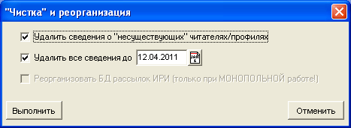
Рис. 3

Необходимо отметить, что все сведения о рассылках сохраняются в специальной БД (IRI) и служат только для получения статистических данных подсистемы ИРИ (см. ниже.)
- СЕРВИС – НАСТРОЙКА. Предназначен для установки опций, определяющих выполнение режимов ИНДИВИДУАЛЬНАЯ РАССЫЛКА и ГРУППОВАЯ РАССЫЛКА (см Рис. 4):
  - УЧИТЫВАТЬ ДАТЫ ПРИ РАССЫЛКЕ. Если данная опция отключена, поиск (рассылка) выполняется без учета даты новых поступлений, т.е. по всей БД ЭК. Если опция включена, поиск выполняется в зависимости от положения связанного (расположенного ниже) переключателя:
    - Если переключатель находится в положении УЧИТЫВАТЬ ДАТУ ПОСЛЕДНЕЙ РАССЫЛКИ, то поиск (рассылка) выполняется только в том случае, если со дня последней рассылки прошло (дней) не менее, чем период обслуживания. Собственно поиск выполняется среди изданий, поступивших в ЭК после даты последней рассылки, но не ранее, чем 31 день (месяц) назад;
    - Если переключатель находится в положении НЕ УЧИТЫВАТЬ ДАТУ ПОСЛЕДНЕЙ РАССЫЛКИ, то поиск (рассылка) выполняется среди изданий, поступивших в ЭК в течение последних N дней, где N равно периоду обслуживания.
Примечания:
1. Дата поступления изданий определяется на основании инверсии (словаря) с префиксом, который задается параметром DBNPREFINPUTDATE секции [MAIN] INI-файла АРМа Книговыдача (по умолчанию – DP=).
2. В случае учета даты поступления изданий (опция УЧИТЫВАТЬ ДАТЫ ПРИ РАССЫЛКЕ включена) в поиске не участвуют издания, поступившие за текущий день.
  - НАПРАВЛЯТЬ РАССЫЛКУ ПО E-MAIL. Если опция отключена, то результаты поиска только сохраняются в файлах (то же самое, разумеется, происходит, если пользователь не имеет электронной почты);
  - СОХРАНЯТЬ СВЕДЕНИЯ О РАССЫЛКАХ. Если опция отключена, то сведения о рассылках не сохраняются в БД статистики ИРИ (IRI).

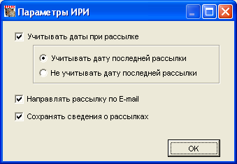
Рис. 4

Для подведения статистики ИРИ предлагается табличная форма IRI_STAT1 в БД RDR (АРМ Каталогизатор – БД RDR – СЕРВИС – ПЕЧАТЬ – ТАБЛИЦЫ)

